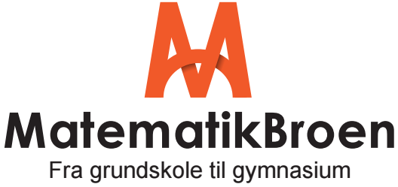

Lærervejledning

Formål
Formålet med opgaven er, at eleverne gennem forløbet får styrket deres kompetencer inden for matematisk modellering samt lineære sammenhænge og proportionalitet.

Hvilke overgangsproblemer løses med aktiviteten?
Emnet modellering og lineære sammenhænge optræder som faglige mål både i grundskolen og gymnasiet. Et øget fokus på emnet vil derfor bidrage til at mindske gabet mellem matematikundervisningen i grundskole og gymnasium. Forløbet synliggør og udjævner forskelle i konventioner og vaner på de to uddannelsestrin med hensyn til, hvordan matematikundervisningen fortolkes og forvaltes.

Færdigheds- og vidensmål
Modellering (2):
Eleven kan gennemføre modelleringsprocesser, herunder med inddragelse af digital simulering.
Eleven har viden om elementer i modelleringsprocesser og digitale værktøjer, der kan understøtte simulering.
Funktioner (1):
Eleven kan anvende lineære funktioner til at beskrive sammenhænge og forandringer.
Eleven har viden om repræsentationer for lineære funktioner.

Materialer
Saks, karton, vægt (skal være på skolen)

Elevopgave
9b skal holde Julefest og har besluttet at pynte festlokalet med irregulære guldstjerner. I får en bøtte guldmaling og I skal finde ud af hvor mange stjerner malingen rækker til. Stjernerne skal males på begge sider.

Hvor mange stjerner (se vedlagte) kan I male med ½ liter guldmaling?

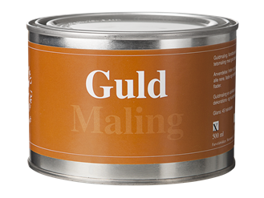

Fakta | Velegnet til | Tekniske data
· Glans 45  · Halvblank  0,5l | · Karton  · Møbler  Metal | · Genbehandling 4 t  · Gennemhærdet 48 t  Rækker 7m² pr. Ltr.

Stjerne:

Hvordan gennemføres undervisningen?
Eleverne inddeles i grupper med tre elever i hver. Her kan man overveje om eleverne skal inddeles, således at gruppens medlemmer er på samme faglige niveau.
Eleverne præsenteres for det overordnede problem og elevdokumentet udleveres. Herefter arbejder eleverne på skift mellem gruppe (ca. 20 min ad gangen), og fælles “konference”. Under fælles “konferencer” fremlægger grupperne (evt. kun nogle af dem) kort for resten af klassen de undersøgelser, resultater og beregninger som de er kommet frem til.
Når eleverne har præsenteret deres arbejde, hjælpes de med at kategorisere de forskellige metoder og bidrag. Følgende spørgsmål kan stilles:
- Hvad er ens og hvad er forskelligt ved de præsenterede metoder?
- Er der en af metoderne, der er mere hensigtsmæssig i forhold til andre?
Efter første runde forventes grupperne at have forsøgt at bestemme stjernens areal.
Efter anden runde vil vi forvente at alle har brugt vægten til at veje stjernen og det udleverede stykke pap. Nogle har måske fundet på at veje forskellige størrelser pap. Efter konferencen vil de også have indset nødvendigheden af at benytte mange målinger. (jf, andet aktiverende spørgsmål (bubble 8)).
Efter tredje runde forventes grupperne at have fundet en sammenhæng mellem pappets areal og vægt. Herefter vil de være i stand til at løse opgaven.

Kravene til elevernes skriftlige produkt præsenteres ikke i starten af forløbet, da det vil kunne bruges som disposition eller idebank for i hvilken retning vi som lærere ønsker, at eleverne skal bevæge sig.
Nedenfor ses et forslag til de skriftlige krav en aflevering kan indeholde
- præsentation af problemet
- præsentation af hvilke undersøgelser der er foretaget
- præsentation af data
- analyse af data herunder grafer og beregninger
- en konklusion, hvor der præsenteres hvad I er nået frem til.
Hvis ikke man ønsker en skriftlig aflevering kan forløbet afsluttes mundtligt, evt. som træning forud for den mundtlige prøve, hvor de samme krav, som er beskrevet til den skriftlige opgave præsenteres mundtligt.

Instruktion til eleverne
Arbejdet foregår primært i grupper. Efter ca. 20 minutters arbejde afbrydes gruppearbejdet af opsamling i plenum, hvor udvalgte grupper fremlægger deres foreløbige arbejde for resten af klassen. Vi forventer at arbejdet afbrydes efter følgende runder: (se “a prior-model”)

Runde 1: Forsøg på at bestemme arealet.
Runde 2: Forsøg på at bestemme en sammenhæng mellem areal og vægt af pap
Runde 3: At indse nødvendigheden af at arbejde med datasæt med mange målinger.
Runde 4: Anvende sammenhængen til at løse opgaven

Efter behov kan der indlægges flere delrunder. Efter hver runde vil der sandsynligvis opstå behov for at læreren stiller guidende spørgsmål til videre arbejde. F.eks.

Spørgsmål efter runde 1:
Kan en vægt hjælpe?
Kan vægten af 1 cm² pap hjælpe os?

Spørgsmål efter runde 2:
Er det nok at benytte et enkelt stykke pap til bestemmelse af vægten af 1 cm² pap?

Spørgsmål efter runde 3:
Hvordan kan datasættet anvendes til at løse opgaven?

MindMap (bubbl.us kan kopieres over i egen konto og arbejdes videre med)

Uddybning af teknikker i de forskellige runder i arbejdsprocessen:
Nr. | Aktivitet | Teknikker
1 | Dele figuren op | Kunne opdele figuren i kendte geometriske figurer, som man kan beregne areal af
2 | Anvende kvadratnet/tælle tern | Kunne vurdere det samlede bidrag fra mange små delarealer
3 | Maling forbrug pr. stjerne | Male og tælle
4 | Gæt | Kvalificeret gæt byggende på forholdsregning
5 | Hvad kan man bruge en vægt til? | Aktiverende spørgsmål
6 | Måle arealet på området uden om figuren. | Kunne opdele figuren i kendte geometriske figurer, som man kan beregne areal af
7 | Maling forbrug i forhold til rumfang | Rumfang af cylinder
8 | Nødvendighed af datasæt | Aktiverende spørgsmål: Vurdere variation på gruppernes svar
9 | Finde vægten af et stykke pap med kendt areal | Bestemme arealer af rektangler
10 | Veje stjernen | Ingen matematisk teknik
11 | Vægt pr. areal  (forbindes med 8) | Bestemmelse af proportionalitetskonstant - denne vil variere fra gruppe til gruppe - hvorfor de vil indse nødvendigheden af flere data
12 | Datasæt | Genererer datasæt ved flere målinger
13a | Digital graf | Anvende IT-værktøj til graftegning
13b | Analog graf | Kunne afsætte punkter i koordinatsystem
14 | Tabel | Systematisere datasæt i tabel
15 | Tendenslinje | Bestemmelse af tendenslinje vha digitalt værktøj
16 | Ret linje med lineal | På øjemål indtegne den bedste rette linje
17 | Grafisk bestemmelse af stjernens areal | Bestemme x, når y er kendt (eller omvendt) - ved aflæsning på graf
18 | Bestemme forskrift | Bestemmelse af forskrift for proportionalitet ved aflæsning af punkter på grafen
19 | Beregning algebra | Bestemme x, når y er kendt - ved løsning af ligning
20 | To punkter og beregne  Hældningskoefficient | To punkter i tabellen giver for upræcis Beregning af proportionalitetskonstanten - de skal benytte alle måledata
21 | Regneark (trække ned i celler) | Teknikken kan ikke anvendes på målte data
22 | Gennemsnit af tilvækster | Beregning af tilvækster og division og gennemsnitsberegning
23 | Beregning af antal stjerner  (forbindes til 17,19,22) | Divisioner

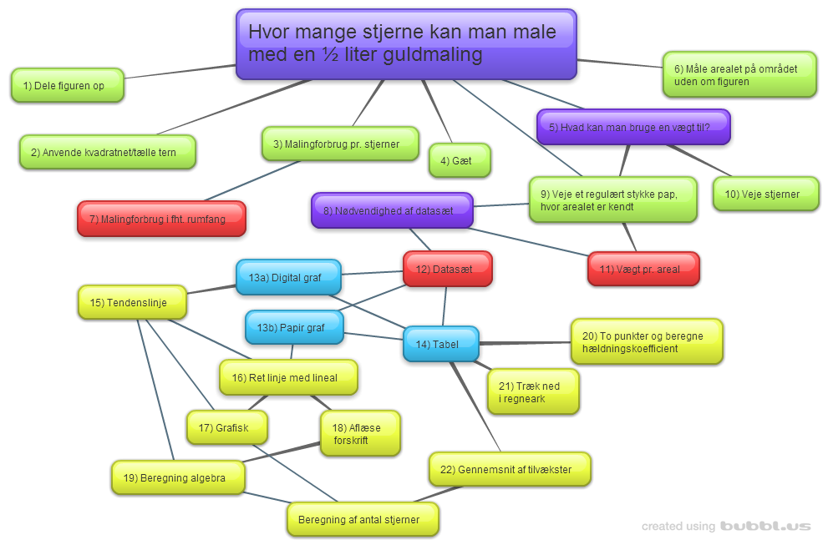

Stjerne:
Man kan evt. bede eleverne om selv at tegne en stjerne (i hånden).

Elevopgave
9b skal holde julefest og har besluttet at pynte festlokalet med irregulære guldstjerner. I får en bøtte guldmaling og I skal finde ud af hvor mange stjerner malingen rækker til. Stjernerne skal males på begge sider.

Hvor mange stjerner (se vedlagte) kan I male med ½ liter guldmaling?

Fakta | Velegnet til | Tekniske data
· Glans 45  · Halvblank  0,5l | · Karton  · Møbler  Metal | · Genbehandling 4 t  · Gennemhærdet 48 t  Rækker 7m² pr. Ltr.

Stjerne

